2020年7月吉日

会員　各位

公益社団法人 日本技術士会 中国本部

本部長　大田　一夫

上下水道部会長　今井田敏宏

**公益社団法人 日本技術士会 中国本部 上下水道部会 主催**

**2020年度　上下水道部会 例会・講演会のご案内**

拝啓　時下益々ご清祥のこととお慶び申し上げます。平素より格別のご高配を賜り、厚くお礼申し上げます。

さて、日本技術士会 中国本部 上下水道部会では、**2020年8月22日（土）**に例会・講演会を開催する事となりました。中国本部では、テレビ会議システムを使って、下記の４会場においてもライブで視聴できるように中継します。今回は、新型コロナウィルスの3密対策のため、各会場の定員を半分程度に抑え会場集合型で実施いたします。ご多用中とは存じますが、お誘いあわせのうえ、多数ご参加くださいますようご案内申し上げます。

参加申込みについては、下記申込URLからお願いします。なお、インターネットの利用環境のない方は、FAX・電話での申込みも可能です。(期限：8月18日(火)まで）

参加申込みURL: <https://forms.gle/D1GKqfK6nEcUa1a58>

敬具

**１. 主　催**：公益社団法人　日本技術士会 中国本部 上下水道部会

**２．共　催**：公益社団法人　全国上下水道コンサルタント協会　中国・四国支部

**３. 日　時**：2020年 8月22日（土） 12：50～17:20

**４. 場　所**：①広島会場：第3ウエノヤビル６階　コンファレンススクエア　及び　中国本部会議室

②岡山会場：PORT ART&DESIGN TSUYAMA（ポート アート＆デザイン 津山）

　　　　　　③鳥取会場：サンイン技術コンサルタント株式会社　鳥取支店

　　　　　　④島根会場：テクノアーク島根　小会議室

**５. 次　第**：

【例会】　(技術士会上下水道部会員を対象)

12:50～13:30 上下水道部会 例会

【講演会】(技術士会会員、全国上下水道コンサルタント協会会員、一般の方を対象)

13:30～13:50　講演会受付

13:50～14:00 開会挨拶　　　　　　　　　　　　　　　　　　　　　　上下水道部会長

14:00～15:00 **(基調講演)「(仮)国立研究開発法人土木研究所水環境研究グループ(水質)における研究開発**

**～下水処理場での病原微生物の実態と制御を主題として～」**

**講師: 国立研究開発法人 土木研究所 水環境研究グループ(水質) 総括主任研究員**

**諏訪　守　氏　（ 博士(工学)　技術士 ）**

15:00～15:10 休 憩

15:10～16:10 **(講演１)「 中小水道事業体の現状と課題 」**

**講師:**　**（株）わけべ技術士事務所**　  **代表取締役**　 **分部　秀樹　氏　（ 技術士 ）**

**（公社）日本技術士会 中国本部 岡山県支部 副支部長**

16:10～17:10 **(講演２)「 管路更新の促進による水道の基盤強化について 」**

**講師:　（一社）日本ダクタイル鉄管協会 関西支部長 　 山﨑　弘太郎　氏　（ 技術士 ）**

17:10～17:20 閉会挨拶　　　　　　　　　　　　　　　　　　　　　　上下水道副部会長

**６．定員、対象、参加費、ＣＰＤ （講演会）**

（１）定　員　広島会場　40人　岡山会場 10人　鳥取会場 10人　島根会場 12人

（２）対　象　技術士会会員及び一般参加者も歓迎します。

（３）参加費　技術士会会員、学生：500円　一般：1,000円（資料印刷費・会場費として）

※全国上下水道コンサルタント協会会員の方は、協会の事務局に問い合わせください。

（４）ＣＰＤ　参加者には日本技術士会からCPD：3時間00分の参加票を発行いたします。

（５）参加条件　体調が良好であること（体温37.5°未満）、マスク着用、手指消毒

**７.　参加申込み**：期限8月18日(火)

（１）インターネットでの申込み(下記URL)

参加申込み<https://forms.gle/D1GKqfK6nEcUa1a58>

（２） FAX、電話の申込(下記問い合せ先)

公益社団法人 日本技術士会 中国本部事務局：勝田

〒730-0017 広島市中区鉄砲町1番20号 第3ウエノヤビル6階

TEL：082-511-0305,FAX:082-511-0309,E-mail:ipej-hiro@rapid.ocn.ne.jp

|  |
| --- |
| **2020年度 上下水道部会 例会・講演会 参加申込書**  **2020年8月22日**  **主催：公益社団法人日本技術士会中国本部**  **申込ＦＡＸ番号：０８２－５１１－０３０９**  **※メール送信可能な方は、事務局の省力化のため、メールによる申込をお願いします。** |

**標記の例会／講演会に下記の通り申し込みます**  
(下記に■(または☑)ください)

参加会場；□広島会場、□岡山会場、□鳥取会場、□島根会場

参加行事；例　会；　□ 参 加　 □ 不 参 加

講演会；　□ 参 加 □ 不 参 加

|  |  |  |  |  |  |
| --- | --- | --- | --- | --- | --- |
|  | 氏名 | | 資格(注1) | 区分(注2) | |
| 申込者 |  | | □技術士 □修習技術者  □その他 | □会員　□非会員  □コンサル会員 □学生 | |
| 技術部門  (注3)  ※複数選択可 | □機械　□船舶･海洋　□航空･宇宙　□電気電子　□化学　□繊維　□金属  □資源工学　□建設　□上下水道　□衛生工学　□農業　□森林　□水産  □経営工学　□情報工学　□応用理学　□生物工学　□環境　□原子力･放射線  □総合技術監理 | | | | |
| 勤務先 |  | | | | |
| 連絡先 | E-mail |  | | | □会社 □自宅 |
| ＦＡＸ |  | | | □会社 □自宅 |
| ＴＥＬ |  | | | □会社 □自宅 |

1. 資格は該当するものに■(または☑)を入れる。
2. 区分で、会員とは日本技術士会会員を指し、コンサル会員とは全国上下水道コンサルタント協会会員を指す。

該当するものに■(または☑)を入れる。

1. 技術部門は技術士か修習技術者のみ、該当するものに■(または☑)を入れる。
2. 連絡先は(会社・自宅)のうち、該当するものに■(または☑)を入れ、E-mail等を記入。
3. 同行者がいる場合は下記に記入。
4. この個人情報は、本行事の参加申込み以外には使用しません。

|  |  |  |  |
| --- | --- | --- | --- |
|  | 氏名 | 資格(注1) | 区分(注2) |
| 同行者 |  | □技術士 □修習技術者  □その他 | □会員 □非会員  □コンサル会員 □学生 |
|  | □技術士 □修習技術者  □その他 | □会員 □非会員  □コンサル会員 □学生 |
|  | □技術士 □修習技術者  □その他 | □会員 □非会員  □コンサル会員 □学生 |

問合せ先：〒730-0017　広島市中区鉄砲町1-20第3ウエノヤビル6階

公益社団法人日本技術士会 中国本部

<TEL:082-511-030>5　FAX:082-511-0309　E-mail：[ipej-hiro@rapid.ocn.ne.jp](mailto:ipej-hiro@rapid.ocn.ne.jp)

**①広島会場**

公益社団法人 日本技術士会 中国本部

広島市中区鉄砲町1番20号 第3ウエノヤビル6階　コンファレンススクエア　及び　中国本部会議室

TEL： 082-511-0305

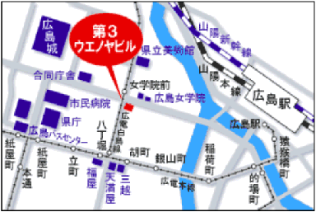

**②岡山会場**

　PORT ART&DESIGN TSUYAMA（ポート アート＆デザイン 津山）※旧妹尾銀行林田支店

〒708-0841　津山市川崎８２３　　TEL：0868-20-1682

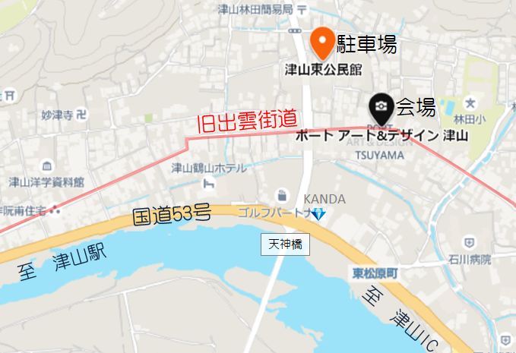

岡山会場

アクセス：津山駅から「ごんごバス」（ごんご東循環線左まわり)「東松原 」下車すぐ

**ウエスコ**

駐車場　：車で来場される方は「津山東公民館」駐車場をご利用頂けます。

**③鳥取会場**

サンイン技術コンサルタント株式会社　鳥取支店

鳥取市若葉台南1丁目11番地　　　TEL.0857-38-6111

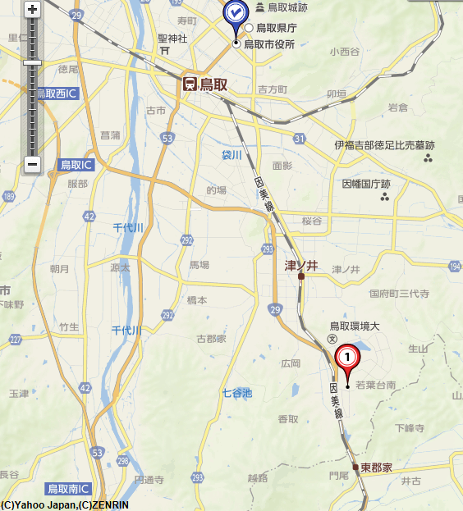.

**ウエスコ**

**ウエスコ**

鳥取会場

アクセス：鳥取駅より南へ車で約20分（※専用駐車場あります）

**④島根会場**

テクノアークしまね（小会議室）

〒690-0816 島根県松江市北陵町１　 TEL. 0852-60-5100

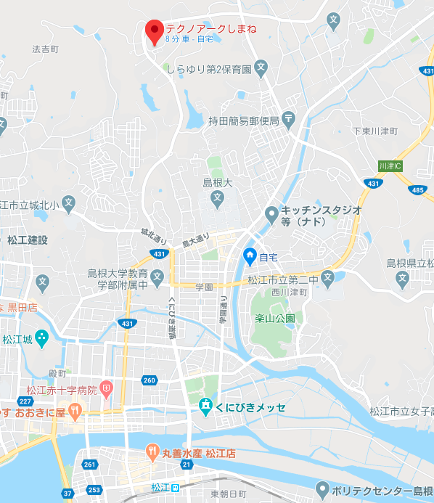

島根会場

アクセス：松江駅から車で約15分（※駐車場100台ほどあります）